**PH-6021** 二路缓存隔离型 **RS-485** 集线器**(HUB)** 产品说明书

一、产品概述

PH-6021 两路缓存隔离型 RS485 集线器是一款支持两路 RS485 主站设备，一 路或多路 RS485 从站设备的通信设备。 釆用光电隔离技术保护主站设备不被干扰，电路设计有 15KV ESD 保护和 5KA 雷 击浪涌保护器件，能有效隔离雷击、静电对设备造成的危害。三路通信 接口各有 一个通信指示灯，可以直观地看到每一路通信口的状态。主站和从站接口之间透

明数据传输，通信格式及波特率可通过软件设置。

本产品适用于自动化控制系统、监控系统、报警、门禁系统、IC 卡收费、 抄表、一卡

通、停车场收费等综合 RS485 通信系统。

二、功能特点

•电源输入 DC9-36V 具有过流和反接保护

•支持两台 RS485 主站设备与一台或多台 RS485 从站设备通信

•支持模块 ID 设置（仅限制 Modbus-RTU 协议）

•三个口波特率、通信格式可独立设置

•信号接口有静电、雷击、浪涌保护

•主站和从站接口之间通信和电源均完全隔离

•釆用超强抗干扰、高速 MCU及高速光耦，波特率最高可达 115200

•从站通信口最大支持 32 个节点

三、规格参数

|  |  |  |
| --- | --- | --- |
| 项目 | 参数 | 备注 |
| 输入电压 | DC9-36V | 超过 36V 可能会损坏 |
| 静态功耗 | 0.6W |  |
| 通信方式 | RS-485 |  |
| 通信格式 | 标准通信格式校验位可选 |  |
| 通信协议 | 透明传输无协议限制 | 适用一问一答形式 |
| 波特率 | 2400- 115200 可选 |  |

官网 <http://www.ahphll.com> 1

咨询热线：0557-2777889

|  |  |  |
| --- | --- | --- |
| ESD 保护 | 15KV |  |
| 浪涌电流保护 | 5KA |  |
| 工作环境 | -40 °C 到 85 °C |  |

四、接口及功能说明

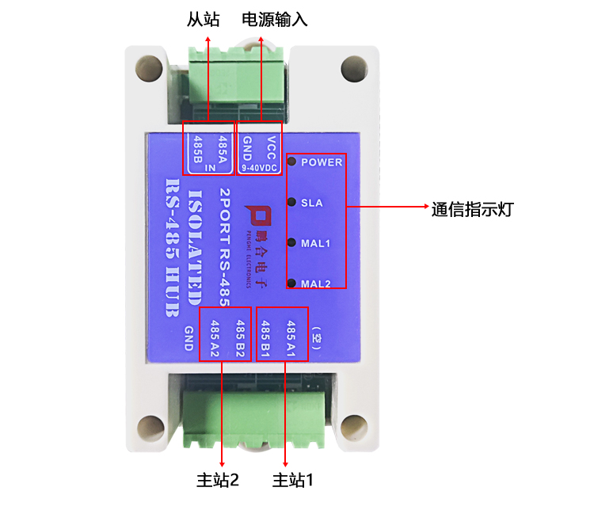

**4.1** 、 电源接口

DC9-36V 供电输入，电源电流大于等于 0.5A 即可。电压不可超过 36V 否则 会损坏电路。

接口标注"VCC〃接电源正极，标注“GND ”接电源负极。 电源接口有 反接保护，接反不会

损坏。

**4.2** 、通信接口

设备共有 3 组通信接口，MAI 、MA2 接 RS485 主站设备，IN 接 RS485 从站 设备。从站

可以是 1 台或者多台，最多可接 32 台从站。“A〃接设备 485 口的“A〃， "B〃接设备 485 口

的“B〃,"GND〃接地端口。

官网 <http://www.ahphll.com> 2

咨询热线：0557-2777889

**4.3** 、指示灯

1 、 电源指示灯：通电后红色 POWER 指示灯闪烁。

2 、 通信指示灯：3 个通信口（SLA 、MAI 、MA2）各有一个通信指示灯，接收到数据时指示

灯闪烁，进入参数设置模式时 MA1 指示灯闪烁。

|  |  |  |  |
| --- | --- | --- | --- |
| 指示灯 | 功能 | 颜色 | 状态及意义 |
| POWER | 状态指示灯 | 红色 | 呈现呼吸灯：模块正常工作 |
| SLA | 从站通讯指示灯 | 黄 | 闪烁：从站有数据通讯 |
| MA1 | 主站 1 通讯指示灯 | 绿 | 1.正常模式下闪烁：主站 1 有数据通讯 |
| 2.设置模式下间隔 1 秒均匀闪烁：代表进入 参数设置模式 |
| 3.间隔100ms闪烁，恢复出厂设置 |
| MA2 | 主站 2 通讯指示灯 | 绿 | 闪烁：主站 2 有数据通讯 |

**4.4** 、典型应用接线方法

1 、两台 RS485 主站与一台 RS485 从站通信的连接方法

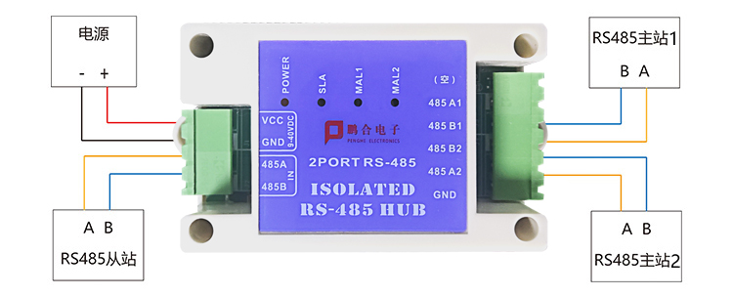

2 、两台 RS485 主站与多台 RS485 从站通信的连接方法

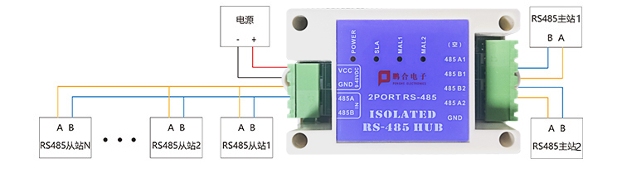

**4.5** 、尺寸图

官网 <http://www.ahphll.com> 3

咨询热线：0557-2777889

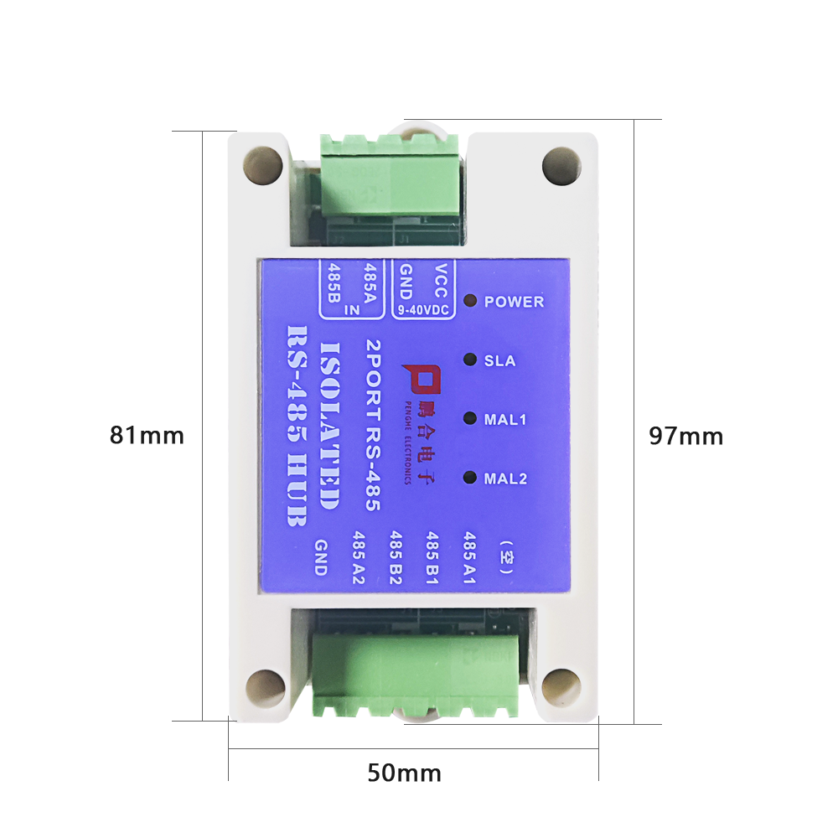

如上图所示模块的长宽高尺寸为 97*50*31mm

五、参数配置说明

按下图的接线方法连接，在计算机上打开设置软件，找到对应的串口号并选 择，波特 率、数据位、停止位、校验位应选为与集线器 MAL1 口一致。集线器出 厂默认波特率 9600、8 数据位、1 停止位、无校验。

官网 <http://www.ahphll.com> 4

咨询热线：0557-2777889

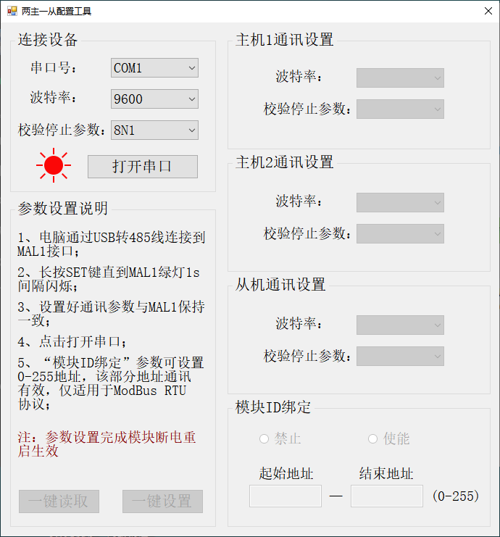

串口参数选择好后点击"打开串口〃按钮

按SW1按键3s左右，点击软件上的"一键读取〃按钮，进入配置模式。

根据需要在软件选项里设置好参数然后点击"一键设置〃按钮，弹出“模块配置成功”对话框后点击"确定〃，上电重启模块，参数生效。

**5.1** 、软件说明

1 、 三个通道的通讯参数可通过配置软件独立设置。

2 、 可以设置“起始地址 ”到“结束地址 ”内一段连续地址，该段地址范围内 的数据帧可 以通过模块进行通信。注意“结束地址 ”大于等于“起始地址。”使能是地址范围内可以传

官网 <http://www.ahphll.com> 5

咨询热线：0557-2777889

输，禁止是地址范围不能传输。

3 、 如果只需设置 1 个地址，“起始地址 ”和“结束地址 ” 一样即可。

4 、 “起始地址 ”和“结束地址 ”可以设置成和 SLA 口所接从站模块地址一样。

5 、 该功能目前只适用于 Modbus-RTU 协议。

六、**RS485** 通信布线规范及注意事项

**6.1** 、**RS485** 总线布线规范

1 、釆用标准 RS485 总线布线方式俗称手拉手的连接方式，应尽量避免星型连接方式。

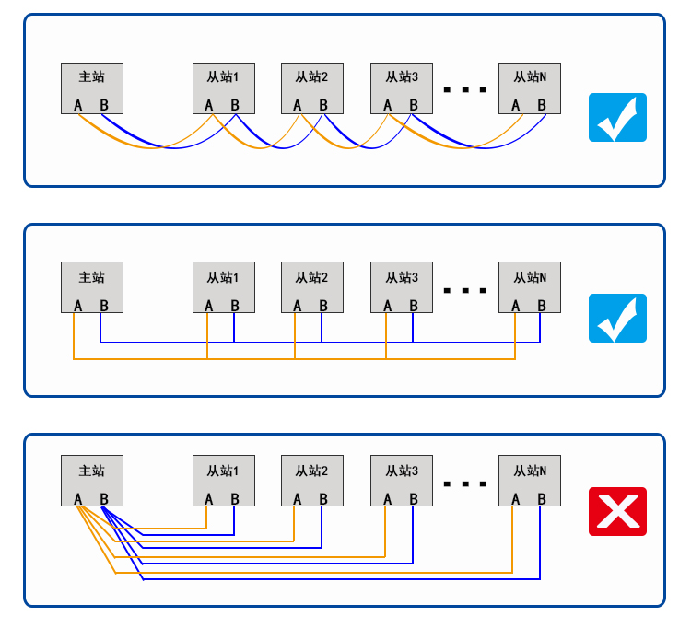

2 、 使用 2 芯屏蔽双绞线，线径粗细可参考"线材选型推荐表〃，总线长度不大于 1200 米， 总线挂接设备不超 32 台，分支线长度不大于 10 米。

3 、 通信线应尽量远离干扰源，通信线应走弱电井，不能与强电或射频信号线并 行走线，

若必须并行走线，距离不应大于 0.5 米。

4 、 同一网段上的所有设备必须具有统一的信号地，以避免共模干扰。

官网 <http://www.ahphll.com> 6

咨询热线：0557-2777889

**6.2** 、**RS485** 布线注意事项

1 、 485 通信标准最大通信距离 1200 米，但实际应用中到不到这个距离，且波特 率越高通

信距离越短，一般通信距离超过 500 米需要增加 485 信号中继器。

2 、 总线上挂接的设备较多时为避免信号反射，应在距离最远的一台设备通信口 AB 间并接

一个 120 欧姆匹配电阻。

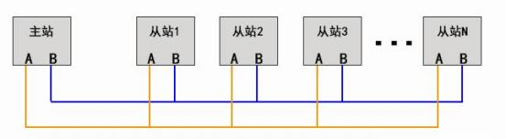

3 、通信线的屏蔽线应与地线连接，这个地线是大地并非电源负极。

线材选型推荐表

|  |  |
| --- | --- |
| 布线距离 | 线材 |
| 小于 200 米 | 2*0.5 两芯屏蔽双绞线 |
| 200-500 米 | 2*0.75 两芯屏蔽双绞线 |
| 大于 500 米 | 2*1.0 两芯屏蔽双绞线 |

故障排除

1 、电路板不通电指示灯不亮，检查电源线是被否连接正确，正负极有无接反， 用万用表测

量电源电压是否正确，故障排除后电路板上的红色指示灯会以呼吸灯显示。

2 、无法通信，检查通信口 485 线是否接反，每一个通信通道对应有一个指 示灯，收到正 确数据指示灯闪烁，如无闪烁，检查集线器的通信格式和波特率是 否与主站和从站一致，

如无法确定可进行参数重置恢复默认值。

官网 <http://www.ahphll.com> 7

咨询热线：0557-2777889